Inteligentni transport – informacija o varnosti izbrane poti iz točke A do točke B

Nenad Ješić - 89152053

Univerza na Primorskem
Fakulteta za računalništvo in informatiko

KAZALO

1. UVOD ...................................................................................................................................2

1.1. Obseg in namen raziskovanja ............................................................................................3

2. Pojem ITS .............................................................................................................................4

2.1. Osnovna ideja in opredelitev .............................................................................................2

2.2. Učinkovitost in kakovost storitev ......................................................................................4

2.3. Standardizacija storitev ITS ...............................................................................................5

2.4. Storitve v določenih območjih ...........................................................................................6

3. Oblikovanje prototipa ITS-a..................................................................................................7

3.1 Procesne naloge sistema......................................................................................................7

4. Praktičan programski primjer primjene mobilne aplikacije u ITS-u………………………8

4.1 Mobilne tehnologije kao deo ITS-a……………………………………………………… 8

4.2 Praćenje saobraćaja web baziranom aplikaciojom…………………………………......... 9

4.3 Tehnički karakteristike…………………………………………………………………....9

4.4 Slikovni prikaz rada aplikacije…………………………………………………………..10
5. Zaključek………………………………………………………………………………….11
LITERATURA………………………………………………………………………………12

1. Uvod

Sposobnost, da se prilagodijo novim razmeram, razumevanje in uporaba abstraktnih pojmov in predznanja za spopadanje z novo situacijo je definicija inteligence. Inteligenca ima človeka kot člana prometnega sistema. Ampak človek ni tehnični član, tako da je nezadosten v sistemu inteligentnih prometnih sistemov. Njegova nesposobnost za povezovanje in uporabo informacij v realnem času, je pripeljala do zasnove sistema, ki zbira in obdeluje podatke in prilagodljivo deluje v različnih situacijah, ki se imenuje inteligentni prometni sistem - ITS. ITS je nadgradnja klasičnega prometnega sistema, ki lahko izboljša uspešnost, učinkovitost in varnost sistema.

1.1. Obseg in namen raziskovanja

Predmet raziskave oziroma tema projektne naloge, je bila raziskati področje inteligentnih prometnih sistemov. Prvi del tega projekta, pojasnjuje osnovne pojme ITS-ja medtem ko drugi del prikazuje demo praktičen primer možnosti praktične uporabe sistema.

2. Pojem ITS-ja

2.1. Osnovni koncept in opredelitev

Trenutno stanje zastojev prevažanja vsih oblikov prevoza in rast potreb za prevažanjem, spodbudila je koncem 20. stoletja razvoj novih pristopov in načinov reševanja problema mobilnosti in organizacije prevoza.
Inteligentni prometni sistemi zagotavljajo preglednost informacij, boljše upravljanje in izboljšano odzivnost prometnega sistema, ki dobi lastnosti inteligentnih. Atribut "inteligentni" pomeni zmožnost prilagodljivega delovanja v spremenljivem okolju, v katerem je potrebno zbrati dovolj podatkov in jih obdelati v realnem času. Pred vstopom ITS-ja v strokovne slovarje ,so uporabljana imena, kot so cestno prometna telematika in inteligentni prometni sistemi. Po drugem svetovnem ITS kongresu v Parizu leta 1994, je ITS vključen v znanstveni in strokovni slovar prometa in prometnih inženirjev.

2.2. Učinkovitost in kakovost storitev

ITS lahko opredelimo kot celovito, nadzorno in informacijsko-komunikacijsko nadgradnjo klasičnega prometnega sistema in prevoza, z njo se zagotovi znatno izboljšanje učinkovitosti, izboljšanje prometnega toks, bolj učinkovit prevoz potnikov in blaga, krepitev varnosti v prometu, udobje in varnost potnikov, manj onesnaževanja okolja.

V okviru ITS-ja so razvite:
• inteligentna vozila,
• inteligentne ceste,
• brezžično "pametne" kartice za plačilo cestnine,
• dinamični navigacijski sistemi,
• adaptivni sistemi semaforiziranih križišč,
• učinkovitejši javni prevoz,
• hitra distribucija pošiljk podpirana z Internetom,
• samodejno zaznavanje in pozicioniranje vozila v nesreči,
• biometrični sistem za zaščito potnikov.

ITS je koncept, ki spreminja pristop k rešitvam in smeru razvoja znanosti in tehnologije prometa in tovornega prometa. Rešuje vse večji problem prometnih zastojev in onesnaževanja okolja, učinkovitosti prometa, varnosti in zaščite ljudi in blaga, ki jih ni mogoče rešiti " build only " pristopom.

Se obravnava kot nadgradnja obstoječih transportnih sistemov, in sicer kot informacijsko - komunikacijska nadgradnja običajnih transportnih sistemov. ITS funkcionalnosti posodabljajo klasične funkcije transportnega in prometnega sistema, da bi ustvarili nove priložnosti za reševanje problemov. Novi, sodobni pristop pri projektih za prometno infrastrukturo je pristop " build+ITS " namesto klasičnega " build only " pristopa. Glavne sestavine ITS-ja so senzorji, informacijsko-komunikacijske tehnologije in različni algoritmi.

Celoten življenjski cikel ITS-ja prikazan na sliki 2.,se začne od določanja zahtev in specifikacij ter operacijskega koncepta, nato s funkcionalno razgradnjo in fizično sintezo se gradi sistem, ki se nato ovrednotili in spreminja, uporablja in vzdržuje, na koncu pa se potegne in razpade.

2.3. Standardizacija storitev ITS

ITS storitve so standardizirane na mednarodni ravni. Mednarodna organizacija za standardizacijo ISO (eng. International Standardization Organization) je najprej standardizirala storitve ITS-ja, ki so osredotočene na cestni promet leta 1990, z dokumentom ISO TR 14813-1 - Transport information and control systems — Reference model architecture(s) for the TICS sector. Določil je osem funkcionalnih področij in dvaintrideset storitev.

Opredeljena funkcionalna področja so:

I. Obveščanje potnikov (Traveller Information)
II. Upravljanje prometom in operacijama (Traffic Management and Operations)
III. Pomoč vozniku in nadzor vozila (Driver Assistance and Vehicle Control)
IV. Prevoz blaga in komercialne operacije vozil (Freight Transport and Commercial Vehicle Operations)
V. Javni prevoz (Public Transport Operations),)
VI.Nujne storitve (Emergency Service) in storitve za stranke
VII. Elektronska plačila (Electronic Payment)
VIII. Osebna varnost (Personal Safety).

Niz 32 osnovnih storitev (opredelitev ISO):

1. Obveščanje potnikov pred odhodom na pot (Pre-trip Information)
2. Obveščanje voznikov pred odhodom na pot (On-trip Driver Information)
3. Obveščanje pred odhodom na pot v javnem prometu (On-trip Public Transport Information)
4. Osebne informacijske storitve (Personal Information Services)
5. Usmerjanje in navigacija (Route Guidance and Navigation )
6. Podpora načrtovanja prometa (Transport Planning Support)
7. Upravljanje prometnega toka (Traffic Control)
8. Nadzor in odprava incidentov (Incident Management)
9. Upravljanje povpraševanja (Demand Management)
10. Nadzor nad kršitvami prometnih predpisov (Policing/Enforcing Traffic Regulations)
11.Upravljanje vzdrževanja infrastrukture (Infrastructure Maintenance Management)
12. Izboljšanje vidljivosti (Vision Enhancement)
13. Avtomatizirane operacije vozil (Automated Vehicle Operation)
14. Izogibanje frontalni trki (Longitudinal Colision Avoidance)
15. Preprečevanje bočnega trčenja (Lateral Collision Avoidance)
16. Varnostna pripravljenost (Safety Readiness)
17. Preprečevanje trkov (Pre-crash Restraint Deployment)
18. Odobritve za komercialna vozila (Commercial Vehicle Pre-Clearance)
19. Upravni postopki za komercialna vozila
20. Avtomatsko spremljanje varnosti v cestnem prometu (Automated Roadside Safety Inspection)
21. Varnostni nadzor komercialnih vozil na instrumentalni plošči v vozilu
22. Upravljanje komercialnim voznim parkom(Commercial Fleet Management)
23. Upravljanje javnim prevozom (Public Transport Management)
24. Javni prevoz na zahtevo (Demand-Responsive Public Transport)
25. Upravljanje skupnim prevozom (Shared Transport Management)
26. Obvestilo za klic v sili in osebno varnost (Emergency Notification and Personal Security)
27. Upravljanje vozilima nujnih storitev (Emergency Vehicle Management)
28. Obvestilo za nevarne snovi (Hazardous Materials and Incident Information)
29. Elektronske finančne transakcije (Electronic Financial Transactions)
30. Varstvo javnega prevoza (Public Travel Security)
31. Povečanje varnosti "ranljivimi" udeleženci v cestnem prometu
32. Inteligentne povezave in delnice

Nova klasifikacija je na voljo od leta 1999, ko so na osem storitev dodane še tri storitve. ITS
osnovne storitve (ITS Fundamental Services):
1. Obveščanje potnikov (Traveler Information)
2. Upravljanje prometom in z operacijami (Traffic Management and Operations)
3. Vozila (vehicles)
4. Promet blaga (freight transport)
5. Javni prevoz (public transport),
6. Nujne storitve (emergency)
7. Elektronska plačila v zvezi s prevozom (Transport Related Electronic Payment)
8. Varnost oseb v cestnem prometu (Road Transport Related Personal Safety)
9. Spremljanje vremenskih razmer in okolja (Weather and Environmental Monitoring)
10.Upravljanje odgovorom na velike nesreče (Disaster Response Management and Coordination)
11. Nacionalna varnost in zaščita (National Security).4

2.4. Storitve v določenih območjih

Storitva obveščanja potnikov pred pot (eng. pre-trip information ), omogoča uporabnikom, da iz katere koli lokacije, doma, na delovnem mestu, na javnem prostoru, dobijejo potrebne informacije o razpoložljivih načinih, času ali ceni potovanja. Obveščanje o potovanju (eng. on-trip information) daje uporabnikom v realnem času turistične informacije, čas potovanja, odvisno od ocene trenutnih razmer, razpoložljivosti parkirnih mest, prometnih nesreč, in tako naprej. Informacije so na voljo preko terminala na avtobusnih in železniških postajah, tranzitnih točk, v vozilih ali prenosnih osebnih naprav.
Informacije pred potovanjem in v času potovanja, nanašajo se tudi na storitve usmerjanja in navigacije, ter na izbiro optimalne poti do določenega cilja. Izbira najboljše poti temelji na podatkih o prometnem omrežju in javnem prevozu. Kot primer teh storitev, se navajajo,glede na dinamično vodenje poti v vozilu, integrirani multimodalni potovalni vodiči, vodiči za pešce in kolesarske poti.

3. Oblikovanje prototipa ITS-ja

V ITS domeni,tako imenovanom Upravljanje prometa in z operacijami (eng. Traffic
Management and Operations ), obstaja več storitev:

• upravljanje prometa,
• upravljanje z možnimi incidenti v prometu,
• upravljanje povpraševanja,
• upravljanje in vzdrževanje prometne infrastrukture,
• identifikacija storilca.
Vodenje prometa (eng. Traffic Control) se nanaša na upravljanje prometnih tokov, kot v mreži mestnih cestah, tako tudi izven mest. Te storitve so upravljanje semaforjev, spremenljiva prometna sporočila, nadzor dostopa do avtoceste, nadzor hitrosti, upravljanje parkiranja in tako naprej.
Upravljanje z incidenti v prometu, pomeni nadzor in odpravo izrednih dogodkov na cestah, odkrivanje, odziv in raščišćivanje incidentov, napovedovanje in preprečevanje nesreč in preprečitev naknadnih nesreč.
Osebna varnost v cestnem prometu (eng. Road Transport Related Personal Safety), pomeni storitve nadzora in varovanja v vozilih javnega prometa, na javnih prometnih postajah, sisteme nadzora pešcev, opozorilni sistem dela na cesti.
Spremljanje vremenskih razmer in okolja (eng.Weather and Environmental Monitoring ), pomeni storitve nadzora vremenskih razmer na cestah, nadzora onesnaževanja, spremljanje ravni vode ali ledu in tako naprej.
Upravljanje odziva na velike nesreče (eng. Disaster Response Management and Coordination) združuje storitve, povezane z naravnimi nesrečami. Storitve, ki jih zagotavlja enotna številka "112", so storitve za upravljanje s podatki o večjih nesrečah, usklajevanje reševalnih služb in podobno.
Na področju nacionalne varnosti in zaščite (eng. National Security) razvijajo se storitve, ki omogočajo identifikacijo nevarnih vozil, nadzor gibanja nevarnih snovi, nadzor plinovodov in podobno. Pomembnost ustvarjanja tega področja je preprečevanje različnih terorističnih napadov, kot je bil , na primer. 11. septembra 2001., ko so se zgodili večkratni teroristični napadi s pomočjo ugrabitev letala v Združenih državah Amerike.

3.1 Procesne naloge sistema

- Prilagajanje obstoječih podatkov
- Razvoj sistema za vnos in obdelavo podatkov
- Razvoj sistema za prikaz podatkov na geo področju
- Prikaz izbranih usmeritev in opozoril na težave v prometu

4.0 Praktični programski primer uporabe mobilne aplikacije v ITS-ju

Aplikacija za evidentiranje stanja prometa je bila napisana z namenom, da prikaže realne situacije v uporabi inteligentnih sistemov. Omogoča da se za namene aplikacije naredi kategorizacija v morebitnih prometnih dogodkov, nato pa se začne vpis dogodkov na različnih lokacijah z omejenim časom trajanja vpisa. Uporabnik koristi načrtovanje poti in glede na izbrano potovalno pot prejme opozorila o trenutnem stanju v deli poti, katero je izbral, ali se ji samo približuje.

.

4.1 Mobilne tehnologije kot del ITS-ja

V zadnjih desetih letih smo bili priča povečani uporabi računalniških in informacijskih tehnologij v prometni infrastrukturi. Nenehen razvoj in uporaba teh sistemov izhaja iz prepričanja, da inteligentni prometni sistemi obljubijo povečanje zmogljivosti in produktivnosti tradicionalne prometne infrastrukture, kot tudi prispevek k doseganju drugih ciljev, kot je varnost. Inteligentni transportni sistemi vključujejo širok spekter informacij, ki temeljijo na brezžičnih tehnologijah. Če so vključeni v sisteme prometne infrastrukture in v sama vozila, te tehnologije pomagajo za nadzor in upravljanje prometnih tokov, zmanjševanje prometnih zastojev, iskanje alternativnih poti za potnike, reševanje okolja in prihranitev časa in denarja. V času hitrega življenja, ko so ljudje nenehno na poti, manj vezani le na enem mestu , sta potrebne storitve in informacije, da gresta skupaj z njimi. Mobilno poslovanje je uporaba mobilne tehnologije za koristne namene, za zagotavljanje storitev. Mobilni telefoni so zdaj večfunkcijski in so idealno orodje za izvajanje različnih novih tehnologij. Ustvarjanje dokumentov, zagon predstavitve, že dolgo časa je mogoče na mobilnih telefonih, in kako se aplikacije zdaj selijo na Internet, poslovne možnosti mobilnih telefonov, so se bistveno razširile. Poleg vpisa in sprememb podatkov, se bodo mobilne naprave uporabljale za namen govornega in pisnega poslovnega komuniciranja. Izraz "mobilna tehnologija" se skozi vire in literaturu opisuje različno, in nedoslednost definiciji povzroča dvom, ali je mobilna tehnologija omejena na brezžično telekomunikacijsko omrežje, ali se nanašajo na poslovanje prek brezžičnega dostopa do vseh računalniško posredovanih omrežij. V tem delu se bomo odločili za razširjeno definicijo, ki vključuje storitve mobilnih tehnologij, sprejete skozi različne vrste brezžičnih in mobilnih omrežij ter različne vrste mobilnih naprav. Natančneje, nanaša se na telekomunikacijska omrežja: generacijo 2G, 2.5G, 3G, 4G, brezžična omrežja WLAN in Wi-FI2, WAP, Bluetooth, IrDA in tako naprej, kot tudi na mobilne naprave, kot so mobilni telefoni, pametne telefone, PDA, IP telefone , Pocket PC in druge. V morju teh naprav, ko se vsak dan pojavijo nove, podjetja poskušajo biti konkurenčna in zagotoviti uporabnikom naprav z najnovejšo tehnologijo. Ključno področje v tem segmentu je sistem, ki deluje na napravo, tako da uporabi vse svoje funkcije. V zadnjih letih so prevladujočo vlogo imeli tri družbe: Apple, Microsoft in Nokia s svojimi iOS, Windows Phone.

4.2 Spremljanje spletnega prometa, ki temelji na WEB aplikaciji

Obstaja več razlogov, zakaj bi inteligentne prometne rešitve, da bi zaščitile okolje, morale temeljiti na mobilni spletni aplikaciji. Glavni razlogi za razvoj takšne mobilne aplikacije je omogočiti pravočasne informacije o stanju na cestah vseh udeležencev v cestnem prometu, zmanjšati stroške, izgubo dragocenega časa, zmanjšati zastoje na mestnih in primestnih cest. Tudi želja je, da se zmanjša onesnaženje s škodljivimi plinovi in zmanjša raven hrupa, ki bi vsem državljanom omogočili bolj prijetno in bolj zdravo okolje. Prednost spletne platforme je odlična integracija z Google Maps geo storitvami, uporaba od vseh podprtega AngularJS ,kot osnovnega orodja, ampak tudi relativno velika odprtost, ki omogoča neodvisnim ponudnikom programske opreme ustvarjanje ne le programa za uporabnike, temveč tudi sistemskih in razvojnih ter neodvisnih programov od operativnega programa mobilnih naprav. Ta sistem se lahko uporablja na vsakem sistemu z minimalnimi tehničnimi zahtevami.

4.3 Tehnične lastnosti

- ASP.NET AngularJS aplikacija (hosting in vzdrževanje ni zahtevno)
- Mobilni telefon, tablični računalnik, mobilna navigacija s podporo za dostop do Interneta, z vgrajeno ali externo podporo GPS

4.4 Slikovni prikaz dela aplikacije

- Kodna knjiga
Osnovni podatki za vnos:
- Izbira glavne skupine
- Izbira podskupine dogodka
- Imenovanje in izbira ustreznih opozorilnih barv
Osnovni podatki vnosa dogodkov:
- Ime dogodka
- Izbira pravilne lokacije geo
- Opis problema
Kategorizacija težav
Slika.2

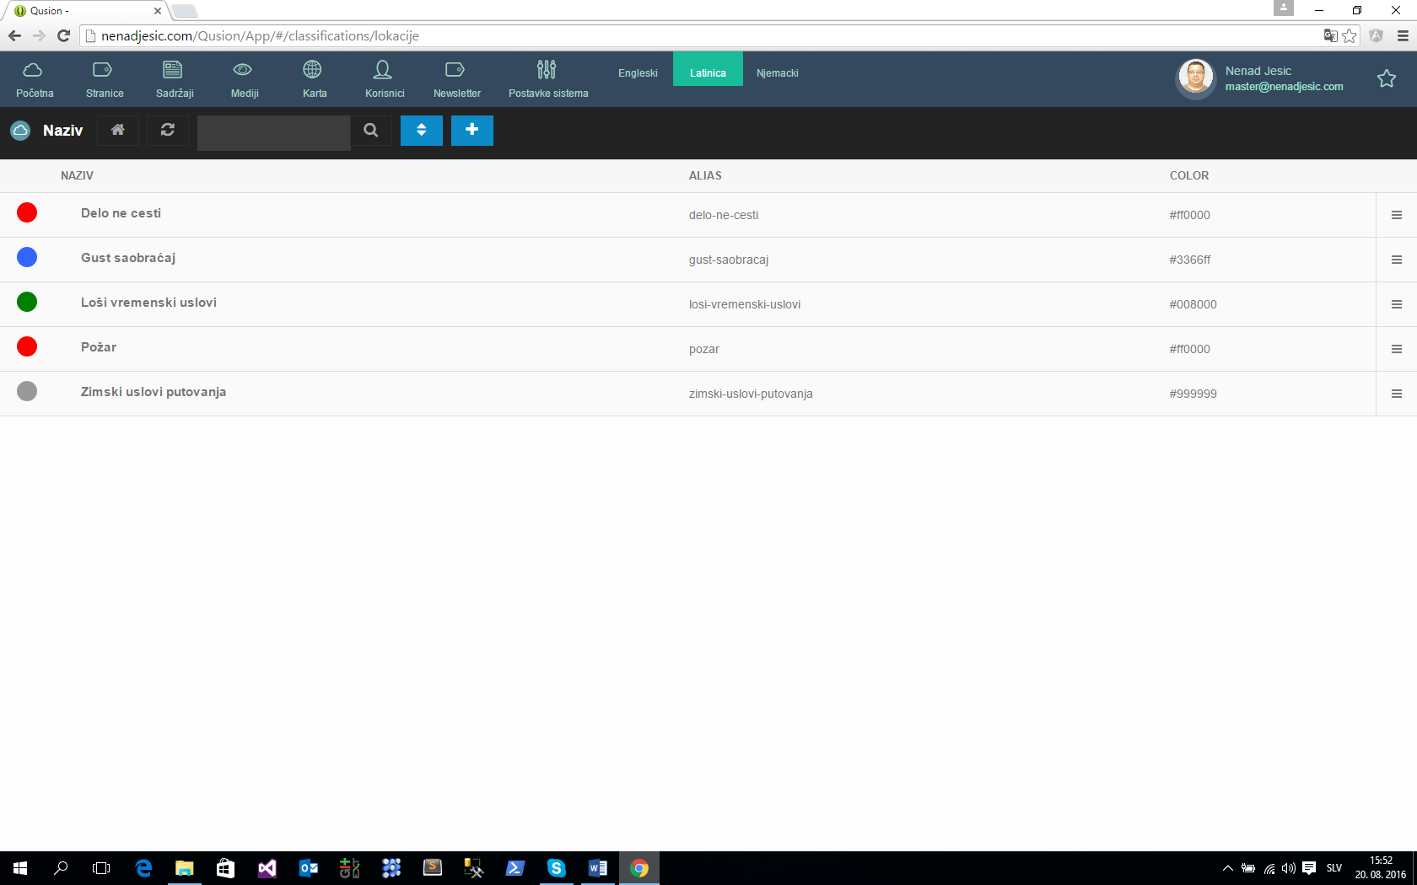

- Vnos dogodkov Slika.2
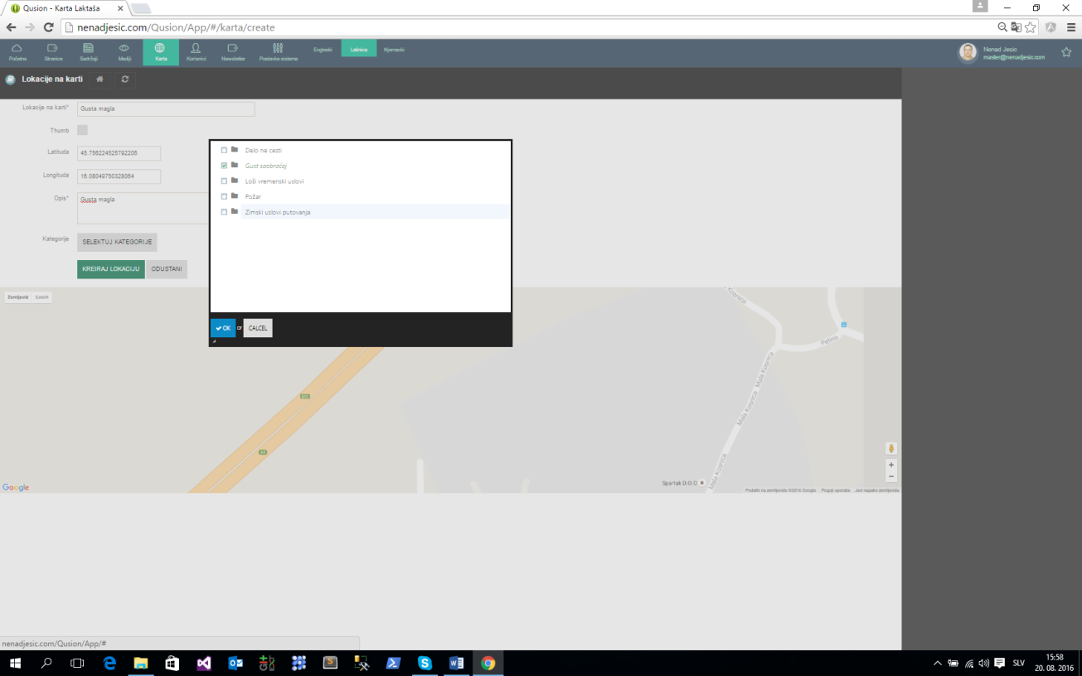

- Prikaz dogodka
Slika.3
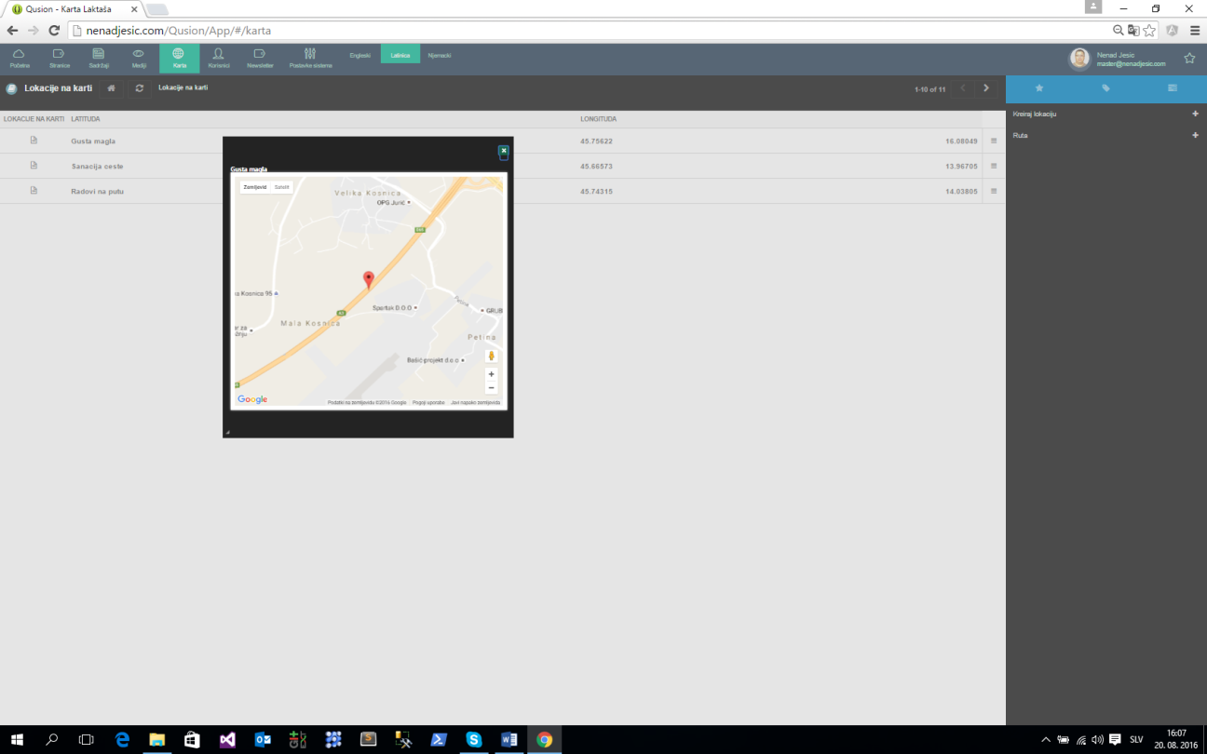

- Uporabniški prikaz
Osnovni vnos
- Izbira izhodišne in dohodne točke poti
- Izbira načinov potovanja
Slika.4
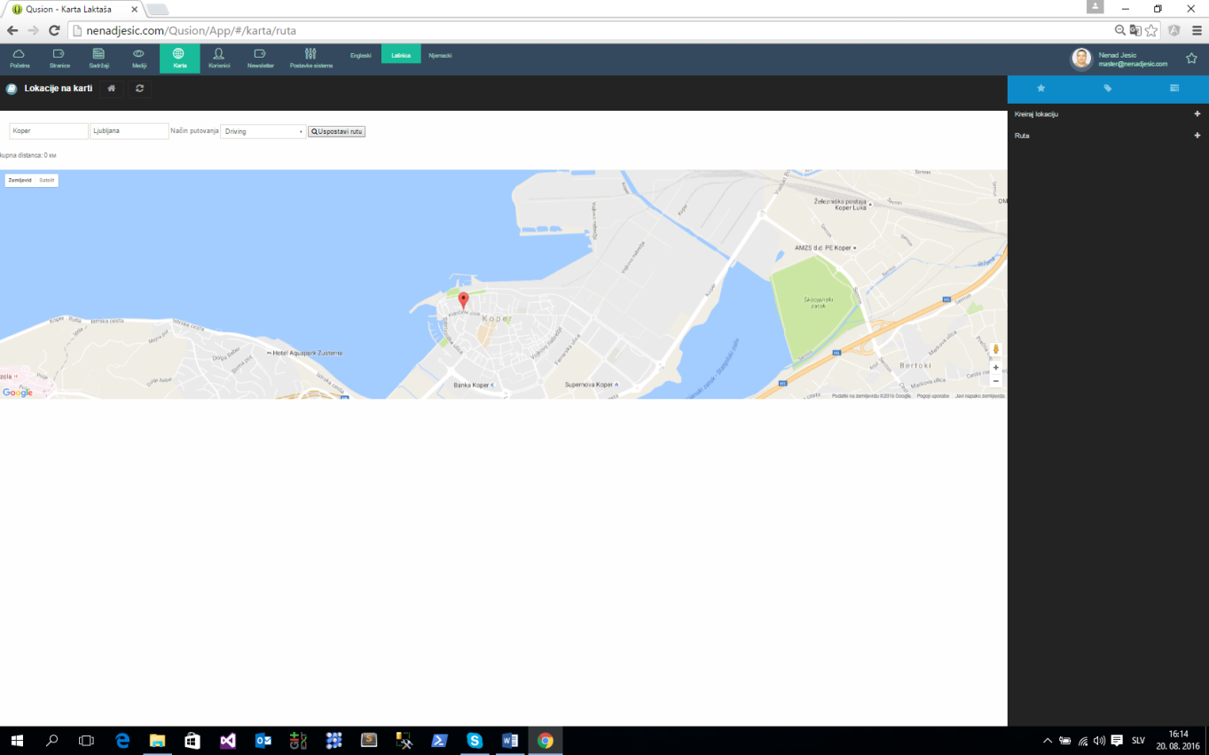
Slika.5
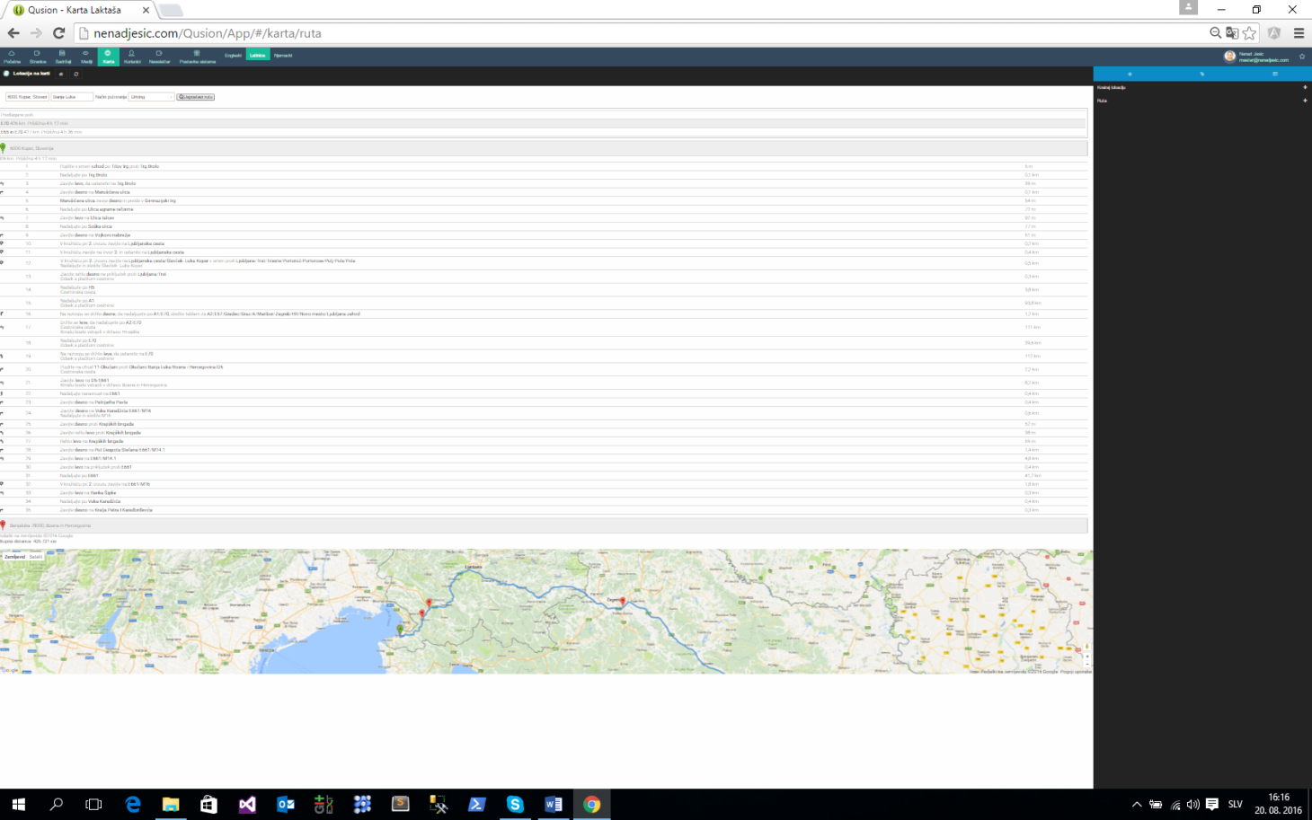

5. Zaključek

Na voljo je široka paleta različnih tehnologij, znanih kot ITS, ampak je tudi rešitev za problematiko varstva in upravljanja z okoljem. Inteligentni prometni sistem vsebuje več različnih tehnologij, kot so: zbiranje in obdelava informacij, komunikacija, nadzor. Njihova uvedba v naše prometne sisteme bo prispevala k zmanjšanju emisije toplogrednih plinov, zmanjšanju nesreč in prihrani časa in denarja. ITS tehnologija predstavlja revolucijo v zvezi z načinom, na kateri smo vse stvari v zvezi s prometom opažali doslej. Treba je razviti sisteme, ki ne bodo omejeni in zahtevni z uporabniško programsko opremo in njeno zmogljivostjo.

Cilj inteligentnih prometnih sistemov je integracija sistema z namenom izboljšanja pretoka ljudi, blaga in informacij. Ta glavni cilj, ki je dosežen v državah, kjer je bil uveden, se izpopolnjuje in je spodbudil uveljavljanje dodatnih zaželenih ciljev. Povečana je delovna učinkovitost in zmogljivost transportnega sistema, mobilnost in zmanjšana je stopnja nesreč in poškodb zaradi transporta in porabe energije .Omogočen je tudi boljši nadzor škodljivih učinkov na ekosistem, oziroma varstva okolja.

LITERATURA

[1.] Bošnjak, I. Intelignentni transportni sustavi - ITS 1, Fakultet prometnih znanosti, Sveučilište u Zagrebu, Zagreb 2006.
[2.] Said Easa, Yupo Chan : Urban planning and development applications of GIS, American Society of Civil Engineers, Geographic Information Systems Committee
[3.] Mashrur A. Chowdhury, Adel Wadid Sadek : Fundamentals of intelligent transportation systems planning, Artech House, Inc.
[4.] Joseph M. Sussman: Introduction to Transportation Systems , Boston and London: Artech House Publishers.
[5.] Jonker J.: M-Commerce and M-Payment, Bedrijfs Wiskunde en informatica, 2003.
[6.] Woodrow Barfield, Thomas A. Dingus: Human factors in intelligent transportation system, New Jersey: Lawrence Erlbaum Associates Inc.
[7.] Google Maps API.
[8.] Google AngularJS.
[9.] Storitev www.nenadjesic.com.

